DOCENTE: Natalia Leotta

CURSO: 4 ° AÑO DIVISIÓN: Construcciones

TÍTULO DE LA PROPUESTA: GUÍA N° 2: “LA INDUSTRIA DE LA CONSTRUCCIÓN”
ACTIVIDADES PRIMERA SEMANA:

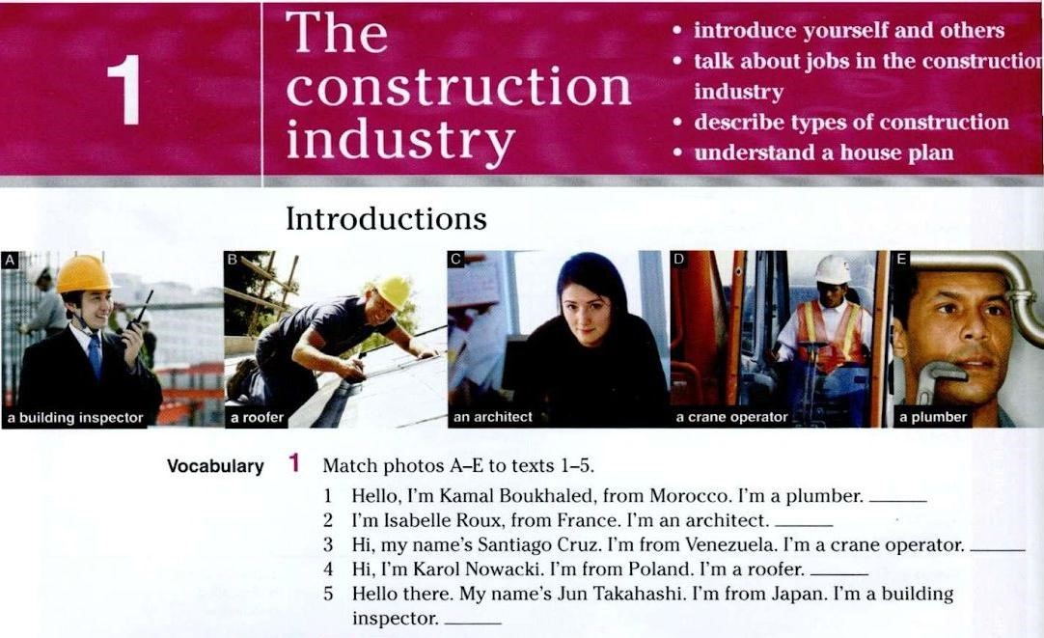

- Read the grammar reference and do the activities below

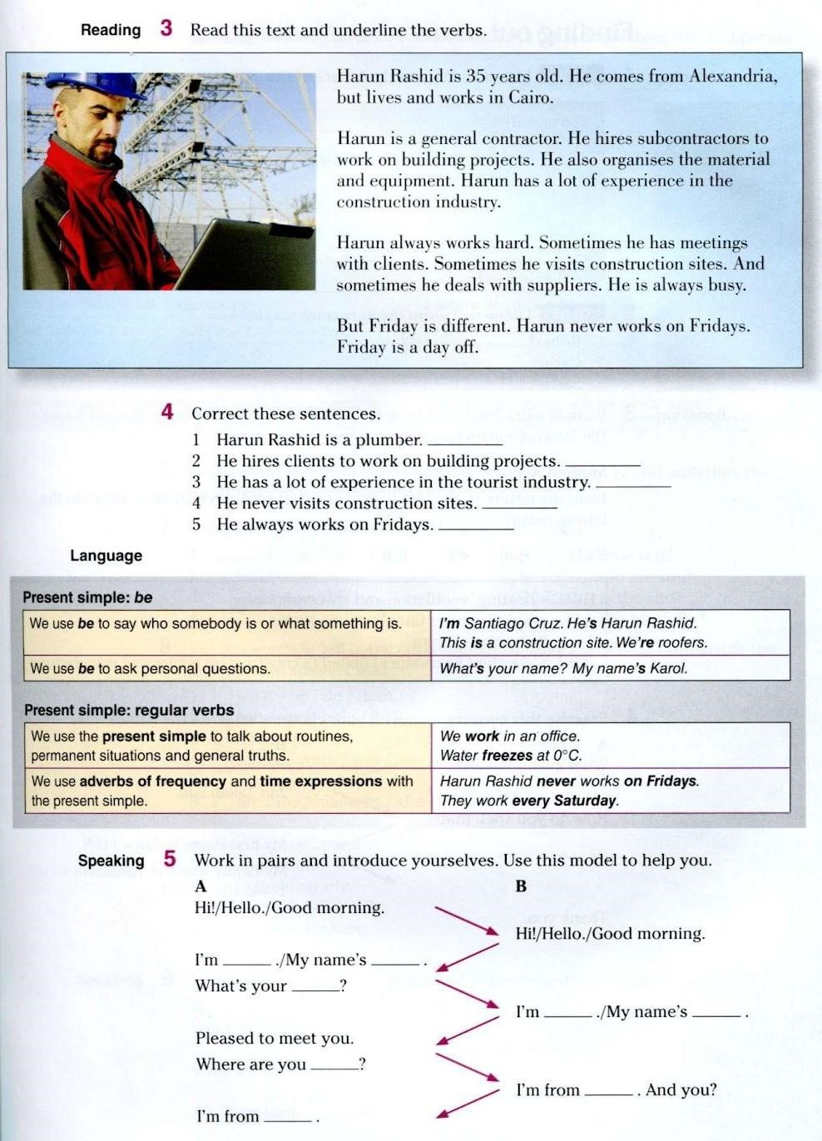
- Read the grammar reference and do the activities below.

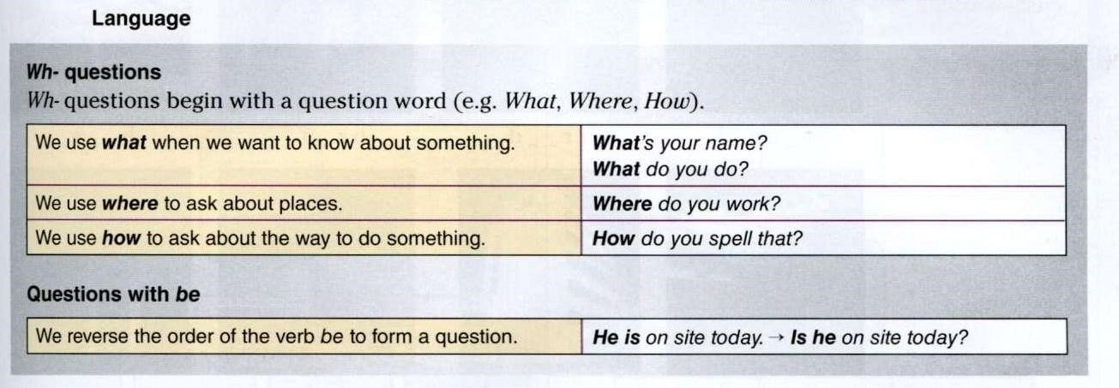

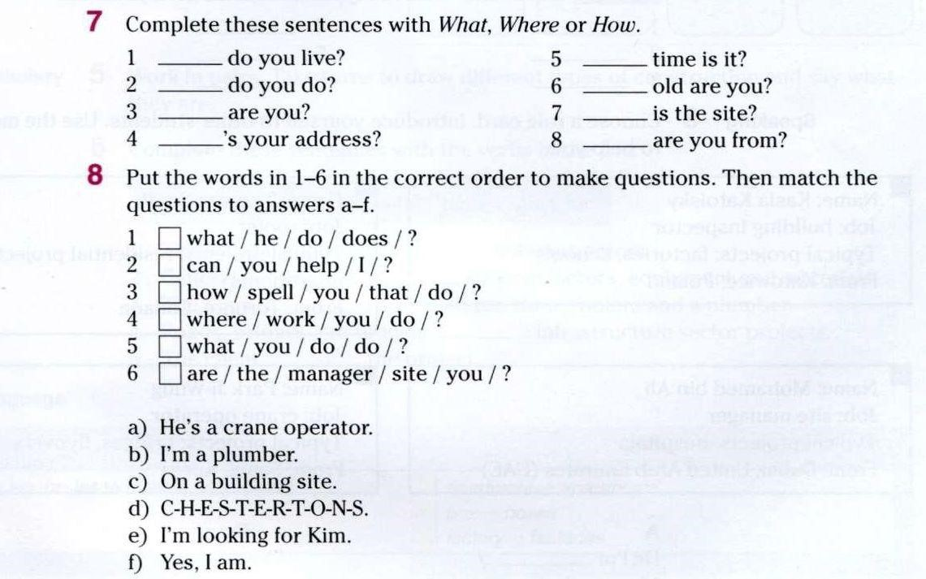

ACTIVIDADES SEGUNDA SEMANA

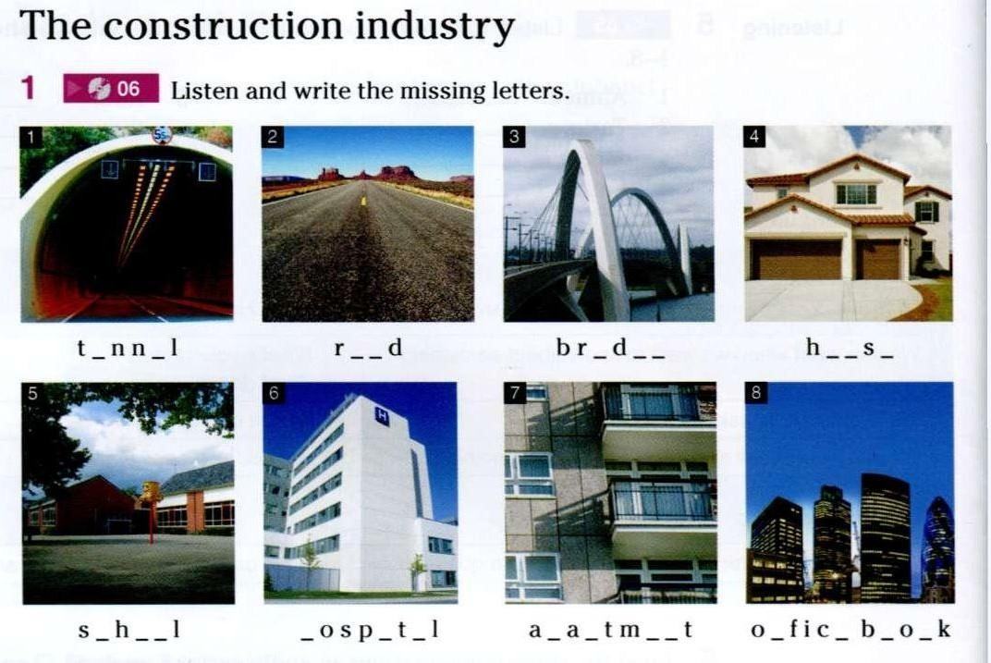

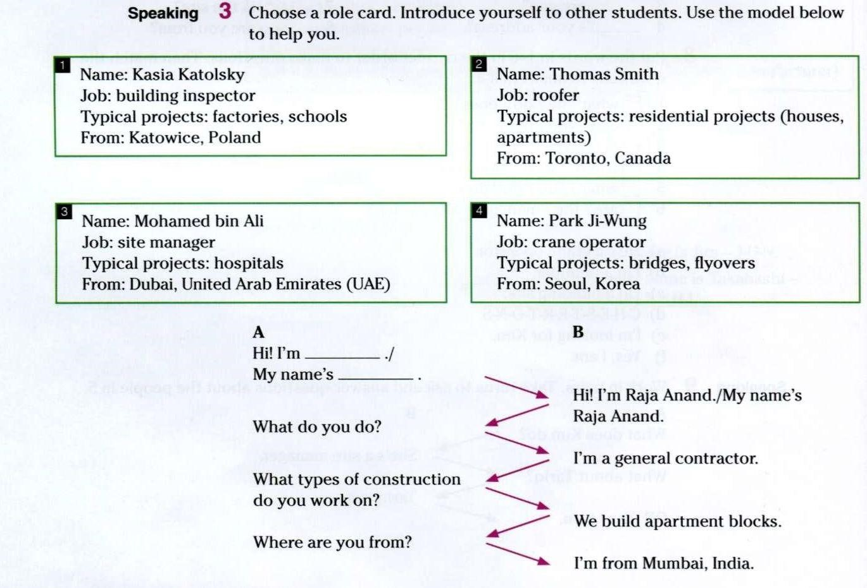
NO hacer punto 5

